Casos de prueba sistema web
Introducción
El presente documento describe la planificación y el diseño de los casos de prueba aplicados en el sistema web, con el propósito de verificar su correcto funcionamiento y asegurar la calidad del software desarrollado.
Las pruebas se realizan bajo el enfoque de caja negra, evaluando las funcionalidades del sistema desde la perspectiva del usuario final, sin considerar la lógica interna del código.
Este documento constituye una guía de referencia para la ejecución de pruebas funcionales y no funcionales, orientadas a validar el comportamiento, la estabilidad y la confiabilidad del sistema.
Alcance
El alcance de las pruebas contempla la verificación integral del sistema web, abarcando tanto sus funcionalidades principales como los procesos asociados a la gestión e interacción de los usuarios.
Se evaluará el comportamiento del sistema frente a distintos escenarios de uso, verificando la correcta validación de los datos, la coherencia de la información procesada y la estabilidad general de la aplicación.
Asimismo, se considerará la ejecución de pruebas orientadas al rendimiento y la respuesta del sistema ante diferentes volúmenes de carga, con el fin de garantizar su eficiencia y fiabilidad en condiciones operativas reales.
Casos de pruebas funcionales
A continuación, se describen las pruebas funcionales por cada formulario del sistema.
Definición caso de prueba Interfaz / Pantalla PM - Registrar Persona
ID | Campo | Tipo de dato | Reglas / Validaciones | Valor por defecto | Observaciones
TC-01 | Rol | Selección | Obligatorio, solo opciones validas | Seleccione rol | -
TC-02 | Nombre | Texto | Obligatorio min 3 y máx. 40 caracteres | - | -
TC-03 | Ap. Paterno | Texto | Obligatorio min 3 y máx. 40 caracteres | - | -
TC-04 | Ap. Materno | Texto | min 3 y máx. 40 caracteres | - | -
TC-05 | Cedula | Texto | máx. 11 dígitos | - | -
TC-06 | Dirección | Texto | min 4 y máx. 255 caracteres | - | -
TC-07 | Correo | Email | min 3 y máx. 40 caracteres | - | -
TC-08 | Genero | Radio | Obligatorio | Masculino | -
TC-09 | Teléfono | Texto | min 7 y máx. 20 caracteres, solo números | - | -
TC-10 | Imagen | Imagen | - | No se seleccionó ningún archivo | -
Caso de prueba Interfaz / Pantalla PM - Registrar Persona
ID | Campo | Descripción de la prueba | Tipo de dato esperado | Datos de prueba | Resultado Obtenido | Estado
TC-01 | Rol | - | selección | - | - | Ok
TC-02 | Nombre | Validar que no acepte 2 caracteres | Texto | An | Muestra mensaje “mínimo 3 caracteres” | OK
TC-03 | Ap. Paterno | Validar que no acepte nulo | Texto | Vacío | Muestra mensaje “campo requerido” | Ok
TC-04 | Ap. Materno | Validar que no acepte 2 caracteres | Texto | Ter | Muestra mensaje “mínimo 3 caracteres” | Ok
TC-05 | Cedula | Validar que no acepte mayor a 12 caracteres | Texto | 789890239090 | Muestra mensaje “máximo 11 caracteres” | Ok
TC-06 | Dirección | Validar que no acepte 3 caracteres | texto | Call | Muestra mensaje “mínimo 4 caracteres” | Ok
TC-07 | Correo | Validar que no acepte formato correo. | Email | Ana13.gmail.com | Mostrar mensaje “correo no valido” | Ok
TC-08 | Genero | - | Radio | - | - | Ok
TC-09 | Teléfono | Validar que no acepte tipo texto | Numero | 12329juan | Muestra mensaje “ingrese teléfono valido” | Ok
TC-010 | Imagen | Validar que no acepte formato .pdf | selección | Tareas12.pdf | No muestra ningún mensaje | Fallo
Definición caso de prueba Interfaz / Pantalla PM - Registrar Librería
ID | Campo | Tipo de dato | Reglas / Validaciones | Valor por defecto | Observaciones
TC-01 | Nombre | Texto | Obligatorio, único, min 3 y máx. 50 caracteres | - | -
TC-02 | Nit | Texto | Único, min 5 y máx. 20 caracteres | - | -
TC-03 | Ciudad | Selección | Obligatorio | Ciudad | -
TC-04 | Dirección | Texto | Obligatorio min 3 y máx. 255 caracteres | - | -
TC-05 | Teléfono | Texto | min 7 y máx. 20 caracteres, único | - | -
Caso de prueba Interfaz / Pantalla PM - Registrar Librería
ID | Campo | Descripción de la prueba | Tipo de dato esperado | Datos de prueba | Resultado Obtenido | Estado
TC-01 | Nombre | Validar nombre duplicado | Texto | Mendez | Muestra mensaje “nombre ya registrado” | OK
TC-02 | Nit | Validar que no acepte letras | Numero | 120230mendez | Muestra mensaje “nit no valido” | OK
TC-03 | Ciudad | Validar que no acepte vacío | Selección | - | Muestra mensaje “ciudad es requerida” | OK
TC-04 | Dirección | Validar que no acepte dos caracteres | Texto | Call | Muestra mensaje “mínimo 3 caracteres” | OK
TC-05 | Teléfono | Validar que no acepte texto | Numero | Teléfono | Muestra mensaje “formato no valido” | OK
Definición caso de prueba Interfaz / Pantalla PM - Registrar Proveedor
ID | Campo | Tipo de dato | Reglas / Validaciones | Valor por defecto | Observaciones
TC-01 | Encargado | Selección | Único, Obligatorio | Seleccione encargado | -
TC-02 | Teléfono | Numero | Único, min 7 y máx. w0 caracteres | - | -
TC-03 | Nit | Numero | Obligatorio min 7 y máx. 40 caracteres | - | -
TC-04 | Razón social | Texto | Obligatorio, único, min 3 y máx. 50 caracteres | - | -
TC-05 | Ciudad | Selección | Obligatorio | Selección ciudad | -
TC-06 | Dirección | Texto | min 3 y máx. 40 caracteres | - | -
Caso de prueba Interfaz / Pantalla PM - Registrar Proveedor
ID | Campo | Descripción de la prueba | Tipo de dato esperado | Datos de prueba | Resultado Obtenido | Estado
TC-01 | Encargado | Validar que no acepte encargado duplicado | Selección | Jesús caseres Mendoza | Muestra mensaje “el encardo ya está asignado” | OK
TC-02 | Teléfono | Validar que no acepte texto | Numero | Teléfono224 | Muestra mensaje “formato no valido” | OK
TC-03 | Nit | Validar que no acepte texto | Numero | 100nitpro | Muestra mensaje “formato” | OK
TC-04 | Razón social | Validar que no duplicado | Texto | Juan XIII | Muestra mensaje “nombre de razón social ya fue registrado” | OK
TC-05 | Ciudad | Validar que no acepte vacío | Selección | Vacío | Muestra mensaje “selección ciudad” | OK
TC-06 | Dirección | Validar que no acepte vacío | Texto | Vacío | Muestra mensaje “requerido” | OK
Definición caso de prueba Interfaz / Pantalla PM - Registrar Categoría
ID | Campo | Tipo de dato | Reglas / Validaciones | Valor por defecto | Observaciones
TC-01 | Nombre | Texto | Obligatorio, único, min 3 y máx. 20 caracteres | - | -
TC-02 | Descripción | Texto | min 5 y máx. 255 caracteres | - | -
TC-03 | Estado | Radio | Obligatorio | 1 | -
Caso de prueba Interfaz / Pantalla PM - Registrar Categoría
ID | Campo | Descripción de la prueba | Tipo de dato esperado | Datos de prueba | Resultado Obtenido | Estado
TC-01 | Nombre | Validar que no acepte nombre duplicado | Texto | Goma eva | Muestra mensaje “nombre ya fue registrado” | OK
TC-02 | Descripción | Validar que no acepte 4 caracteres | Texto | Prod | Muestra mensaje “mínimo 5 caracteres” | OK
TC-03 | Estado | - | Radio | - | - | OK
Definición caso de prueba Interfaz / Pantalla PM - Registrar Producto
ID | Campo | Tipo de dato | Reglas / Validaciones | Valor por defecto | Observaciones
TC-01 | Nombre | Texto | Obligatorio, único, min 3 y máx. 20 caracteres | - | -
TC-02 | Descripción | Texto | min 5 y máx. 255 caracteres | - | -
TC-03 | Categoría | Selección | Obligatorio | -seleccione- | -
Caso de prueba Interfaz / Pantalla PM - Registrar Producto
ID | Campo | Descripción de la prueba | Tipo de dato esperado | Datos de prueba | Resultado Obtenido | Estado
TC-01 | Nombre | Validar que no acepte publicado nombre | Texto | Pegamento blanco | Muestra mensaje “nombre ya fue registrado” | OK
TC-02 | Descripción | Validar que no acepte 4 caracteres | Texto | Prod | Muestra mensaje “mínimo 5 caracteres” | OK
TC-03 | Categoría | Validar que no acepte vacío | Selección | -seleccione- | Muestra mensaje “categoría es obligatorio” | OK
Definición caso de prueba Interfaz / Pantalla PM - Registrar Compra
ID | Campo | Tipo de dato | Reglas / Validaciones | Valor por defecto | Observaciones
TC-01 | Empaque | Selección | Obligatorio | Empaque | -
TC-02 | Cantidad empaque | Numero | Obligatorio min 1 y máx. 5 dígitos | - | -
TC-03 | Cantidad Unitario | Numero | Obligatorio min 1 y máx. 5 dígitos | - | -
TC-04 | Precio | Decimal | Obligatorio min 1 y máx. 5 caracteres | - | -
TC-05 | Observación | Texto | máx. 80 caracteres | - | -
TC-06 | Proveedor | radio | Obligatorio | - | -
Caso de prueba Interfaz / Pantalla PM - Registrar Compra
ID | Campo | Descripción de la prueba | Tipo de dato esperado | Datos de prueba | Resultado Obtenido | Estado
TC-01 | Empaque | Validar que no acepte vacío | Selección | empaque | - | OK
TC-02 | Cantidad empaque | Validar que no acepte 0 por delante | Numero | 012 | Bloquea teclado | OK
TC-03 | Cantidad unitario | Validar que no acepte 0 por delante | Numero | 067 | Borra automáticamente | OK
TC-04 | Precio | Validar que no acepte más de 2 decimales | Decimal | 10.23435 | Bloquea teclado después de 2 decimales | OK
TC-05 | Observación | Validar que no acepte más de 80 caracteres | Texto | Esto es una compra… | Bloquea el teclado | OK
TC-06 | Proveedor | Validar que no acepte vacío | Radio | Vacío | Muestra mensaje “debe seleccionar un proveedor” | OK
Definición caso de prueba Interfaz / Pantalla PM - Registrar Catalogo
ID | Campo | Tipo de dato | Reglas / Validaciones | Valor por defecto | Observaciones
TC-01 | Nombre | Texto | Obligatorio, único, min 5 y máx. 40 caracteres | - | -
TC-02 | Categoría | Selección | Obligatorio | Seleccione | -
TC-03 | Descripción | Texto | min 7 y máx. 80 caracteres | - | -
TC-04 | Destacado | Radio | Obligatorio | No | -
TC-05 | Imagen | Imagen | Obligatorio | No se elegio ningún archivo | -
TC-06 | Precio | Numero | Obligatorio, min 1 y máx. 4 dígitos | - | -
Caso de prueba Interfaz / Pantalla PM - Registrar Catalogo
ID | Campo | Descripción de la prueba | Tipo de dato esperado | Datos de prueba | Resultado Obtenido | Estado
TC-01 | Nombre | Validar que no acepte nombre duplicado | Texto | Estrella brillante | Muestra mensaje “nombre ya en uso” | OK
TC-02 | Categoría | Validar que no acepte vacío | Selección | -seleccione- | Muestra mensaje “categoría es requerida” | OK
TC-03 | Destacado | - | Radio | - |  | OK
TC-04 | Imagen | Validar que no acepte .pdf | Imagen | Diseño.pdf | Muestra mensaje “formato no valido” | OK
TC-05 | Precio | Validar que no acepte 0 | Numero | 0 | Muestra mensaje “ingrese solo numero de 1 a 9999” | OK
Definición caso de prueba Interfaz / Pantalla PM - Registrar Pedido
ID | Campo | Tipo de dato | Reglas / Validaciones | Valor por defecto | Observaciones
TC-01 | Precio | Numero | Obligatorio min 1 y máx. 4 dígitos | 6 | No se ve los botones
TC-02 | Cliente | Selección | Obligatorio | -seleccione- | -
TC-03 | Fecha entrega | Date | - | - | -
Caso de prueba Interfaz / Pantalla PM - Registrar Pedido
ID | Campo | Descripción de la prueba | Tipo de dato esperado | Datos de prueba | Resultado Obtenido | Estado
TC-01 | Precio | - | numero | - | - | OK
TC-02 | Cliente | Validar que no acepte vacío | Selección | -seleccione- | Muestra mensaje “debe seleccionar un cliente” | OK
TC-03 | Fecha entrega | Validar que no acepte fecha anterior al actual | Date | 11/10/2025 | Muestra mensaje “fecha invalida” | OK
Definición caso de prueba Interfaz / Pantalla PM - Registrar Venta
ID | Campo | Tipo de dato | Reglas / Validaciones | Valor por defecto | Observaciones
TC-01 | Cliente | Selección | Obligatorio | -seleccione- | -
TC-02 | Método pago | Selección | Obligatorio | -seleccione- | -
Caso de prueba Interfaz / Pantalla PM - Registrar Venta
ID | Campo | Descripción de la prueba | Tipo de dato esperado | Datos de prueba | Resultado Obtenido | Estado
TC-01 | Cliente | Validar que no acepte vacío | Selección | -seleccione- | Muestra mensaje “el cliente es obligatorio” | OK
TC-02 | Método pago | Validar que no acepte vacío | Selección | -seleccione- | Muestra mensaje “método pago es obligatorio” | OK

Casos de prueba no funcionales
A continuación, se describen las pruebas no funcionales de rendimiento
Prueba de Rendimiento de Operaciones del Sistema
Se configuró el escenario virtual considerando 28 usuarios concurrentes, cada uno con un tiempo de ejecución de 5 segundos.
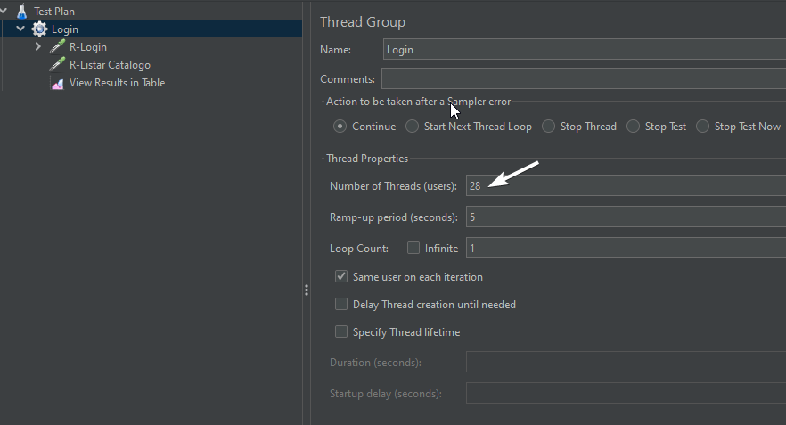

Se ejecutaron las operaciones principales del sistema, verificando que se procesan correctamente conforme a los requerimientos establecidos.
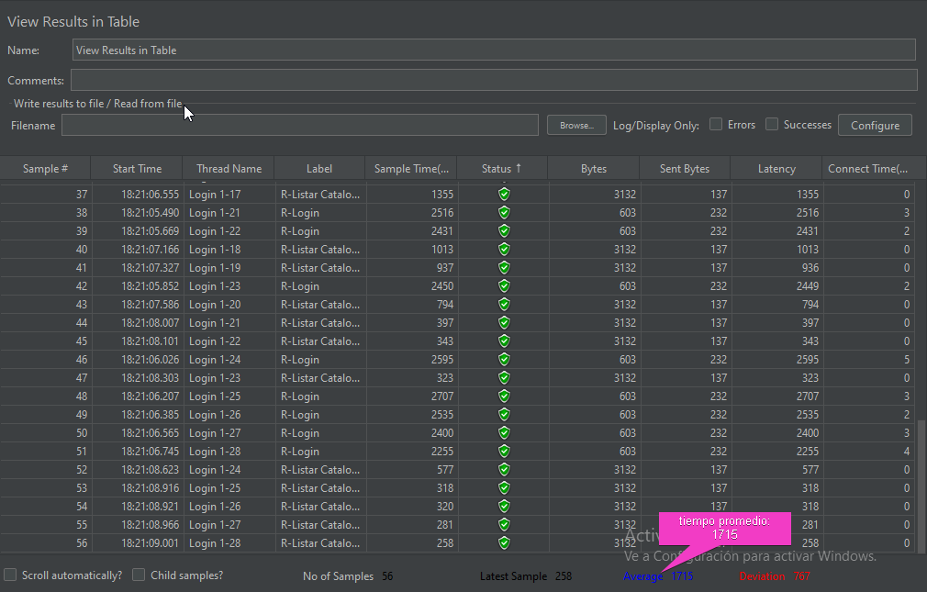
Resultados obtenidos
- Tiempo promedio de respuesta: 1715 ms (<2 segundos)
- Usuarios concurrentes evaluados: 28
- Cumplimiento del criterio de aceptación: Satisfactorio
Las pruebas se realizaron bajo condiciones controladas, evaluando la capacidad del sistema para atender simultáneamente 28 usuarios manteniendo tiempos de respuesta dentro de los límites establecidos. Esta cantidad de usuarios se seleccionó para reflejar la carga sostenida que el sistema puede procesar de manera eficiente según los estándares de rendimiento definidos.
Interpretación
El sistema evidencia la capacidad de soportar 28 usuarios simultáneos con tiempos de respuesta inferiores a 2 segundos, cumpliendo plenamente con los estándares de rendimiento establecidos.
Considerando pruebas con una carga superior a 28 usuarios, se observa un incremento en el tiempo promedio de respuesta. No obstante, el sistema continúa operando correctamente, demostrando que puede soportar cargas adicionales de manera funcional.

